# memcached

memcached解析

<https://kb.cnblogs.com/page/42731/>

memcached和redis比较

<https://www.biaodianfu.com/redis-vs-memcached.html>

许多Web应用都将数据保存到RDB服务端中，应用服务器从中读取数据并在浏览器中显示。但随着数据量的增大、访问的集中，就会出现RDB服务端的负担加重、数据库响应恶化、网站显示延迟等重大影响。

memcached是高性能的分布式内存缓存服务器。一般的使用目的是，通过缓存数据库查询结果，减少数据库访问次数，以提高动态Web应用的速度、 提高可扩展性。

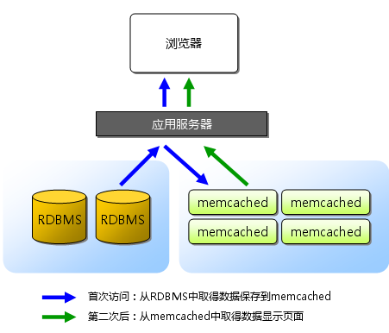

memcached是一种基于内存的key-value存储，用来存储小块的任意数据（字符串、对象）。这些数据可以是数据库调用、API调用或者是页面渲染的结果。

memcached 的守护进程（daemon）是用C写的，但是客户端可以用任何语言来编写，并通过memcached协议与守护进程通信。但是它并不提供冗余（例如，复制其hashmap条目），当某个服务器S停止运行或崩溃了，所有存放在S上的键/值对都将丢失。

memcached处理的原子是每一个（key，value）对，key会通过一个hash算法转化成hash-key，便于查找、对比以及做到尽可能的散列。同时，memcached用的是一个二级散列，通过一张大hash表来维护。

在一个memcached的查询中，客户端先通过计算key的hash值来确定kv对所处在的服务端位置。当服务端确定后，客户端就会发送一个查询请求给对应的服务端，让它来查找确切的数据。因为这之间没有交互以及多播协议，所以 memcached交互带给网络的影响是最小化的。

## 特点

1. 协议简单：memcached的服务器客户端通信并不使用复杂的MXL等格式，而是使用简单的基于文本的协议。
2. 基于libevent的事件处理：libevent是个程序库，将Linux 的epoll、BSD类操作系统的kqueue等时间处理功能封装成统一的接口。memcached使用这个libevent库，因此能在Linux、BSD、Solaris等操作系统上发挥其高性能。
3. 内置内存存储方式：为了提高性能，memcached中保存的数据都存储在memcached内置的内存存储空间中。由于数据仅存在于内存中，因此重启memcached，**重启操作系统会导致全部数据消失**。另外，内容容量达到指定的值之后memcached回自动删除不适用的缓存。memcached本身是为缓存而设计的服务器，因此并没有过多考虑数据的永久性问题。
4. memcached不互通信的分布式：memcached尽管是“分布式”缓存服务器，但服务器端并没有分布式功能。各个memcached不会互相通信以共享信息。**他的分布式主要是通过客户端实现的**。

## 内存分配

slab allocation机制：整理内存以便重复使用。

默认情况下，服务端是用一个内置的叫块分配器（slab allocator）的组件来分配内存的。在此之前，内存分配是通过对所有的记录简单malloc/free来进行的，这种方式会导致内存碎片，加重操作系统内存管理器的负担，而采用块分配器的主要目的是为了避免内存碎片。

slab allocator的基本原理是按照预先规定的大小，将分配的内存分割成特定长度的块，以完全解决内存碎片问题。

slab allocator的原理相当简单，将分配的内存分割成各种尺寸的块（chunk），并把尺寸相同的块分成组（chunk的集合）。

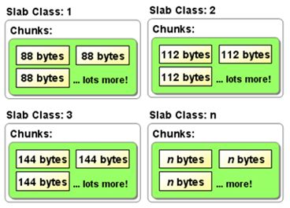

而且slab allocator 还有重复使用已分配内存的目的。也就是说，分配到的内存不会释放，而是重复利用。

**slab allocator的主要术语：**

* page :分配给slab的内存空间，默认是1MB。分配给slab 之后根据slab 的大小切分成chunk；
* chunk : 用于缓存记录的内存空间；
* slab class:特定大小chunk的组。

memcached收到数据后会根据数据的大小选择最合适数据大小的slab存放。memcached中保存着slab内空闲chunk列表，根据列表选择chunk，然后把数据缓存在其中。

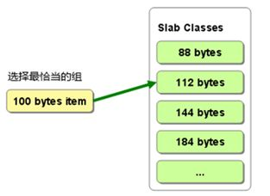

### slab allocator的问题

虽然slab allocator解决了内存碎片的问题，但是也带来的新的问题，由于分配的都是特定长度的内存，因此无法有效利用分配的内存。

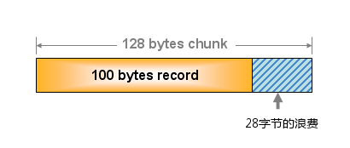

比如上图，会有28 byte的浪费。这个问题没有完美的解决方案，官方文档中记录**如果可以预先知道客户端发送的数据的共用大小**，或者缓存数据大小相同的情况下，只要使用适合数据大小的组的列表，就可以减少浪费。

### 使用growth factor进行调优

memcached在启动时指定growth factor，可以在某种程度上控制slab之间的差异，默认值是1.25。在此之前，默认值是2。

如果设置growth factor为2，在启动的时候可以看到：

slab class 1: chunk size 128 perslab 8192

slab class 2: chunk size 256 perslab 4096

slab class 3: chunk size 512 perslab 2048

slab class 4: chunk size 1024 perslab 1024

slab class 5: chunk size 2048 perslab 512

slab class 6: chunk size 4096 perslab 256

slab class 7: chunk size 8192 perslab 128

slab class 8: chunk size 16384 perslab 64

slab class 9: chunk size 32768 perslab 32

slab class 10: chunk size 65536 perslab 16

slab class 11: chunk size 131072 perslab 8

slab class 12: chunk size 262144 perslab 4

slab class 13: chunk size 524288 perslab 2

（1MB=524288*2）

这样设置的问题是slab之间的间距比较大，有些情况下会相当的浪费内存空间，为了减少内存的浪费，设置了默认值为1.25。

slab class 1: chunk size 88 perslab 11915

slab class 2: chunk size 112 perslab 9362

slab class 3: chunk size 144 perslab 7281

slab class 4: chunk size 184 perslab 5698

slab class 5: chunk size 232 perslab 4519

slab class 6: chunk size 296 perslab 3542

slab class 7: chunk size 376 perslab 2788

slab class 8: chunk size 472 perslab 2221

slab class 9: chunk size 592 perslab 1771

slab class 10: chunk size 744 perslab 1409

这时组间差距要比2的时候小很多了，从结果来看，并不是完全按照1.25间距来设置的，原因是保持字节的对其故意设置的。

服务端对key和data都有相应的限制，key的长度不能超过250字节，data也不能超过块大小的限制1MB。因为客户算所使用的hash算法，并不会考虑到每个服务端的内存大小。理论上客户端会分配概率上等量的kv对给每个服务端，这样如果每个服务端的内存都不太一样，那可能会**导致内存使用率的降低。**所以一种替代的解决方案是，根据每个服务端的内存大小，找出他们的最大公约数，然后在每个服务端上开n个容量等于最大公约数的 instance，这样就等于拥有了多个容量大小一样的子服务端，从而提供整体的内存使用率。

## 数据删除机制

memcached不会释放已分配的内存。记录超时后，客户端就无法再看见该记录（invisible），但是其存储空间即可重复使用。memcached内部不会监视记录是否过期，而是在get时查看记录的时间戳，检查记录是否过期。 这种技术被称为lazy（惰性）expiration。因此，memcached不会在过期监视上耗费CPU时间。

memcached会优先使用已超时的记录空间，但即使如此，也会发生追加新纪录时空间不足的情况。此时就要使用名为Least Recently Used (LRU)机制来分配空间。这就是删除最少使用的记录的机制。因此当memcached的内存空间不足时（无法从slab class）获取到新空间时，就从最近未使用的记录中搜索，并将空间分配给新的记录。从缓存的实用角度来看，该模型十分理想。

不过，有些情况下LRU机制反倒会造成麻烦。memcached启动时通过“-M”参数可以禁止LRU。指定“-M”参数启动后，内存用尽时memcached会返回错误。 话说回来，memcached毕竟不是存储器，而是缓存，所以推荐使用LRU。

对于缓存存储容量满的情况下的删除需要考虑多种机制，一方面是按队列机制，一方面应该对应缓存对象本身的优先级，根据缓存对象的优先级进行对象的删除。

## 分布式

memcached虽然称为分布式缓存服务器，但服务器端并没有分布式的功能。memcached的分布式完全是有客户端实现的。这种分布式是memcached的最大特点。

假设memcached服务器有node1~node3三台，应用程序要保存键名为"apple"、"orange"、"pear"的数据。

首先向memcached中添加" apple "，当" apple "传给客户端程序库之后，客户端根据算法决定"apple"存放的memcached服务器，服务器选定之后命令它存储" apple "以及对应的值。

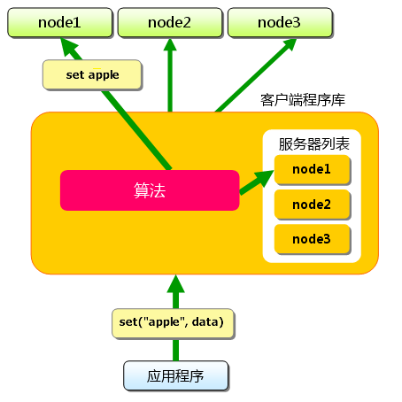

获取时也要将要获取的键"apple"传递给函数库。函数库通过与数据保存时相同的算法，根据键的值"apple"选择服务器。由于算法相同，所以会找到之前存放的服务器，然后发送get命令。只要数据没有被删除，那么客户端就可以get到对应的值。

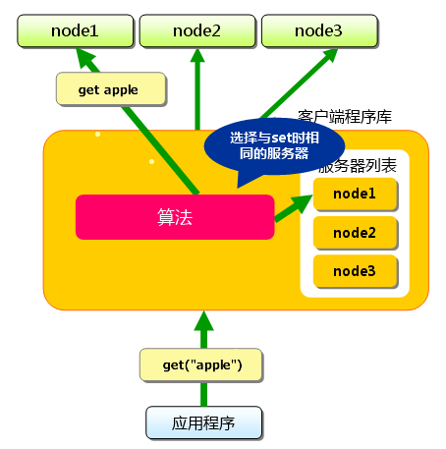

这样，将不同的键保存在不同的服务器上，就实现了分布式。memcached服务器增多后，键就会分散，即使一台memcached服务器发生故障无法连接，也不会影响其他的缓存，系统依然能继续运行。

如果根据键计算存放的服务器位置采用的是hash法，那么普通的hash方法自然会遇到集群扩大，之前数据无效的问题。这种时候要采用一致性哈希或者改进过的一致性哈希，就能很好解决集群扩容的问题。

## 缓存多副本

缓存多副本主要是用于在缓存数据存放时存储缓存数据的多个副本，以防止缓存失效。缓存失效发生在以下几种情况：

1. 缓存超时被移除（正常失效）
2. 缓存由于存储空间限制被移除（异常失效）
3. 由于缓存节点变化而导致的缓存失效（异常失效）

在缓存多副本的情况下，需要重新考虑缓存的分布式分布策略。其次缓存的多个副本实际本身是可能的多个读的节点，可以做为分布式的并行读，这是另外一个可以考虑的问题。

## 缓存数据的一致性问题

缓存数据尽量只读，因此缓存本身是不适合大量写和更新操作的数据场景的。对于读的情况下，如果存在数据变化，一种是同时更新缓存和数据库。一种是直接对缓存数据进行失效处理。